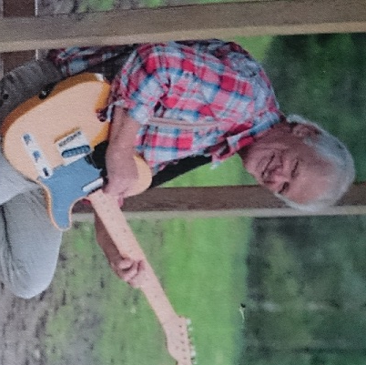

Underhållning i Röda Stugan

Lördagen den 25/4 kl 18 kommer Christer Paulsson och sjunger och spelar för oss.

Vi serverar ostbricka, dricka samt kaffe och kaka.
Pris 50:-/pers

Anmälan med namn och telefonnummer lämnas i Röda Stugans brevlåda senast 21/4 19.00

Välkommen önskar Fritidskommittén

